必須環境（以下がインストールされていること）
～USBカメラ関連～
・SDL
・SDL-devel
・luvcview
・uvcドライバ

～音声関連～
・festival

使用するセンサ
・USBカメラ（Qcam）
・TopURG

使用方法
～モジュール間の接続～
下図参照。
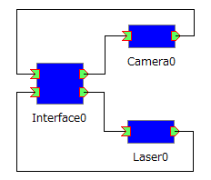

GUI上の「Picture」ボタンをクリックするとUSBカメラによるステレオ撮影を行い、画像を２枚取得する。「Left」ボタン、「Right」ボタンをクリックすることでそれぞれ左右のカメラで撮影した画像を別ウィンドウに表示する。この２つのボタンがクリックされた状態で再びこれらをクリックするとウィンドウが消える。
また、「Scan」ボタンをクリックするとURGによるスキャンを行う。「Plot」ボタンをクリックすることでURGによって取得されたデータをプロットする。こちらも再クリックでウィンドウを閉じる。

